Junges Unternehmen macht traditionelle Spiele weltweit mobil
b-interaktive aus Schwerte als
„Gründer des Jahres“ nominiert
Westfalen. Mit innovativen Spiele-Apps bringt ein junges Unternehmen aus Schwerte Menschen auf der ganzen Welt an einen virtuellen Tisch: Hier können sie per Smartphone und Tablet gegeneinander antreten – von Dame bis Mensch ärgere Dich nicht. Jetzt ist „b-interaktive“ als „Gründer des Jahres 2014“ in Südwestfalen nominiert.

In nur drei Jahren hat Firmengründer Eugen Barteska (Foto) eine Spielewelt erschaffen, die weltweit Aufmerksamkeit erregt. Seine innovativen Apps vernetzen Spieler in Echtzeit über alle Grenzen hinweg und laufen auf allen gängigen mobilen Plattformen.
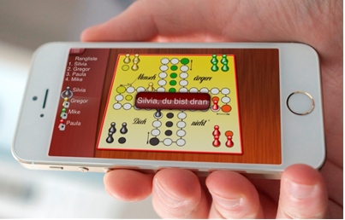
Mit ihren Anwendungen setzen Barteska und sein Team neue Trends in einem gigantischen globalen Markt: „Die Zahl der mobilen Endgeräte steigt rasant. Und die Zahl der App-Zugriffe wird sich weltweit auf jährlich 180.000 Milliarden Downloads erhöhen, d.h. von 2012 bis 2015 verdreifachen“, schildert der Unternehmensgründer.
„Mensch ärgere Dich nicht Live“ – dank der App aus Schwerte vernetzt das traditionelle Spiel jetzt Menschen aus der ganzen Welt. Sie können in Echtzeit auf allen gängigen mobilen Plattformen miteinander spielen.
Foto: b-interaktive
Für ihre Innovationen und ihre Zielstrebigkeit wurde die Firma jetzt vom regionalen Unternehmermagazin „Südwestfalen Manager“ als „Gründer des Jahres 2014“ nominiert. Denn das Start-up stärke den Wirtschaftsstandort und schaffe Arbeitsplätze. Mit zehn Personen ist b-interaktive vor drei Jahren gestartet; heute arbeiten insgesamt 30 Mitarbeiter in Schwerte und einer polnischen Niederlassung an der Entwicklung mobiler Lösungen.
Diese realisiert b-interaktive mit namhaften Partnern – wie z.B. „Schmidt Spiele“. Zum 100. Geburtstag von „Mensch ärgere Dich nicht“ brachten die Entwickler den Brettspiel-Klassiker als vernetzte App an den Start.
Ihr umfassendes Know-how stellen sie international auch im Bereich „mobiles Fernsehen“ unter Beweis: Mit der neuen App „Kidsbox.tv“ bringt das Team z.B. bekannte Zeichentrick-Serien wie Benjamin Blümchen oder Bibi Blocksberg erstmals auf Smartphones und Tablet-PCs – und das weltweit unbegrenzt und sogar kostenlos.
Der Gründer des Jahres wird von einer Jury aus namhaften Vertretern aus Wirtschaft und Gesellschaft gewählt und am 30. Oktober im Kaiserhaus Arnsberg gekürt.

> 275 Wörter >> 2.016 Zeichen

